17/07/2026, 06:55 SEI/CPRM - 2950904 - Ato

GEOLOGICO
BRASIL

ATO N Q 318/PR/2026
O DIRETOR-PRESIDENTE DA COMPANHIA DE PESQUISA DE RECURSOS MINERAIS, no uso das atribuições que lhe confere o Estatuto Social vigente, resolve:
CONSTITUIR como equipe de Fiscalização do ACORDO DE COOPERAÇÃO N O 059/2022, o Pesquisador em Geociências CESAR LISBOA CHAVES como Gestor, Pesquisador em Geociências HOMERO REIS DE MELO JUNIOR como Fiscal; o Pesquisador em Geociências MARCELO LACERDA VASQUEZ como Gestor Suplente e a Pesquisadora em Geociências SHEILA GATINHO TEIXEIRA como Fiscal Suplente.
VILMAR MEDEIROS SIMÕES
Diretor-Presidente
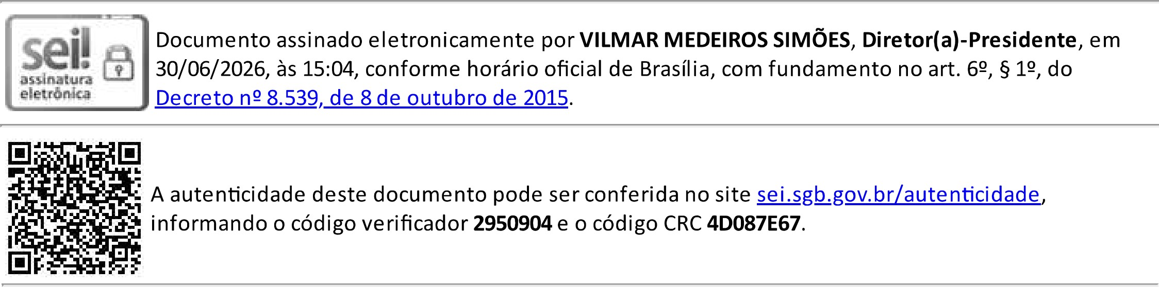
Referência:
Processo
48092.000546/2026-52
SEI
2950904
https://sei.sgb.gov.br/sei/controlador.php?acao=documento imprimir web&acao origem=arvore visualizar&id documento=3278531&infra sis... 1/1

